Porto : Les Rabelos.

Historique .
Dès le XIIIe siècle, les barcos rabelos étaient le moyen le plus rapide et le plus efficace pour transporter les fûts de vin entre la vallée du Douro (où il était produit) et la ville de Porto (où il était commercialisé et exporté internationalement).

En 1887, avec la création de la ligne de chemin de fer suivant la vallée du Douro et le développement des routes carrossables durant le XXe siècle, le trafic fluvial assuré par les barcos rabelos a commencé à baisser.

En 1961, avec le début du programme hydroélectrique du Douro , il ne restait plus que six barcos rabelos en activité permanente.

Aujourd'hui, ces bateaux ont perdu leur fonction d'origine, mais conservent encore un attrait touristique. Les derniers sont ancrés devant les sociétés de vente de porto, sur les rives du Douro.

Tous les ans, le 24 juin, le jour de la Saint-Jean, est organisée une régate de barcos rabelos.

Description et usage .
Le Barco Rabelo (bateau Rabelo) est un bateau à fond plat construit au IXe siècle pour naviguer dans les rapides du fleuve Douro au Portugal, transportant jusqu'à 100 barils de la zone de production aux chais de Vila Nova de Gaia ,car le fleuve était alors le seul moyens d'accès aux chais.
Il avait un équipage de 12 hommes et était connu pour sa longue rame de direction qui était gérée à partir d'une plate-forme surélevée au-dessus des barils bâbord.
Les rabellos présentent un seul mât portant une voile carrée.
Leur coque à fond plat, sans quille, permet la navigation avec de faibles profondeur d'eau. D'une longueur variant de 19 mètres à 23 mètres et une largeur de 4,5 mètres, ils étaient manœuvrés par six ou sept hommes.
Les barcos rabelos se laissaient entraîner par le courant pour descendre le courant, et pour le remonter, ils se faisaient haler.
Ils servaient à transporter les tonneaux de vin des vignobles en amont du fleuve jusqu'aux quais de Vila Nova de Gaia (sur la rive opposée à Porto) où le vin était vieilli, stocké et commercialisé.

Tourisme .
Les Rabelos partent du port de Ribeira et passent par dessous tous les ponts de Porto jusqu’à arriver à l’embouchure du Douro dans l’Océan Atlantique. Ces promenades en bateau sont appelées de « croisières des six ponts ».
Construction :
https://www.youtube.com/watch?v=QWtnwmAUvvE video : 1 heure mais ça vaut ça !!!!!!

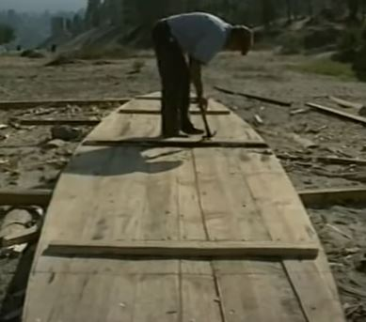 | Le fond est indiscutablement « plat » 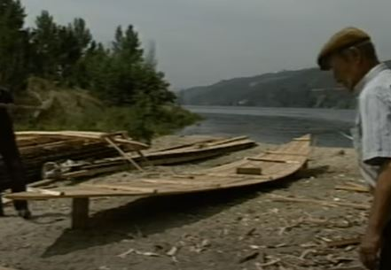
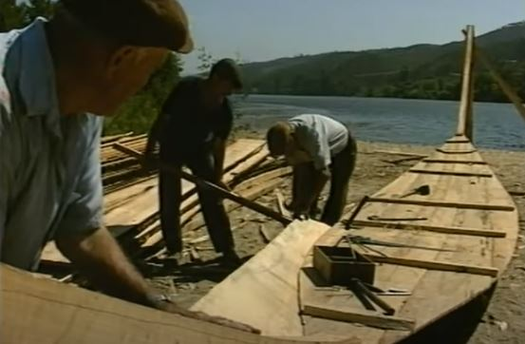 | On a mis la poutre courbée centrale (qui est étayée à ses 2 extrémités) .  On a stabilisé le fond par des traverses précaires .
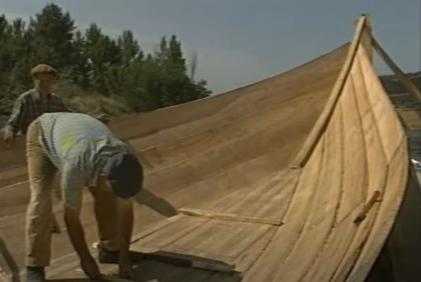 | On installe les flancs .
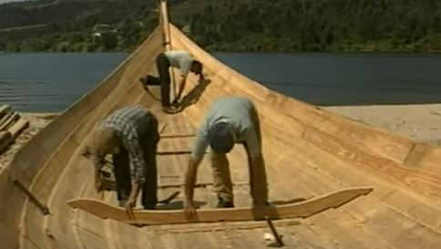 | On stabilise les flancs sur le fond .
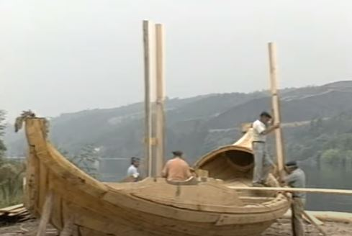 | On ajoute le petit abris de la poupe .
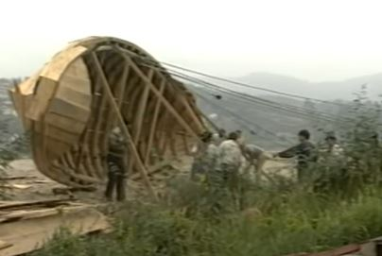 | On retourne le bateau pour s’occuper de son étanchéité.
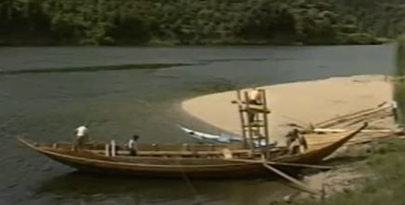 | On construit le plateau de la timonerie .
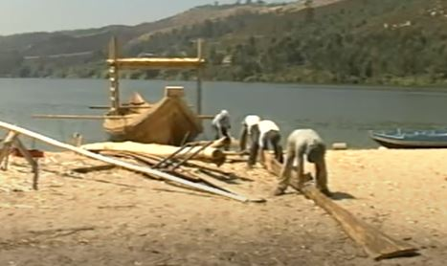 | On installe la « barre » …
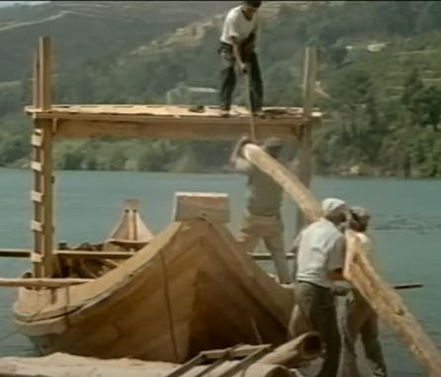 | Ce n’est pas une « petite affaire » ….
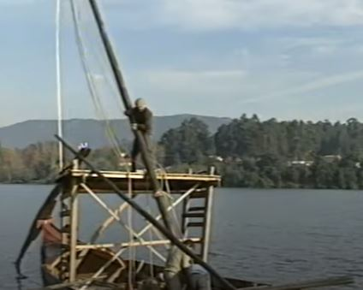 | On installe le mat maintenant .
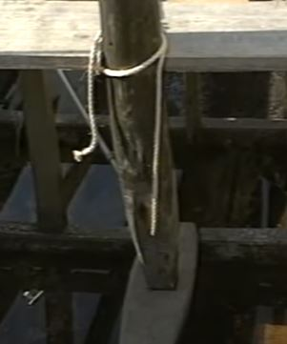 | Le mat est solidaire des traverses mais pas de la coque (elle est beaucoup trop fragile pour çà ….).

Navigation :

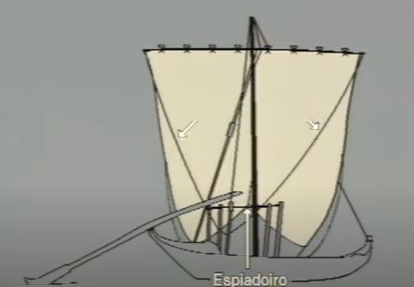 | Le problème… c’est qu’on ne voit « rien »  à cause de la voile …  Mais on sait « remonter » le centre de la voile pour dégager la vue sans perturber trop la navigation et la force motrice .
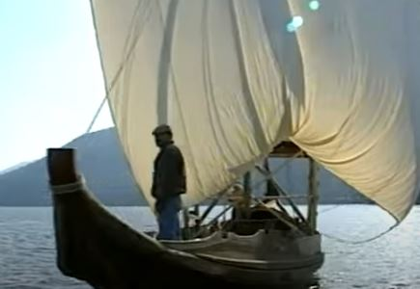 | Quand tout est tranquille, on sait se contenter de remonter un peu la voile ; ce qui permet de prévoir les obstacles longtemps à l’avence .  La timonerie n’a qu’à garder son cap ,  et en cas d’urgence on sait lui donner un ordre d’en bas .  Quand tout est tranquille un seul homme de barre suffit .
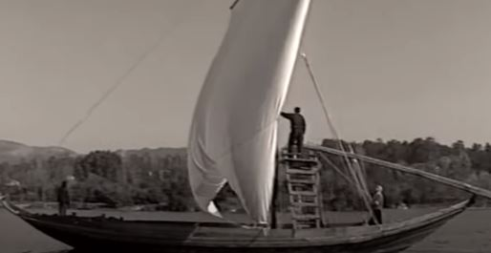
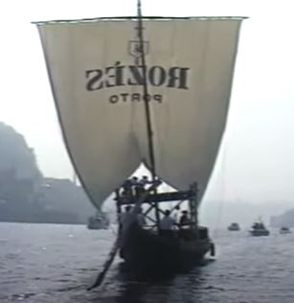 | Si ça devient plus risqué, on remonte plus le centre de la voile .  Quand ça devient plus « risqué » il faut aussi augmenter le nombre d’hommes de barre …la barre pèse « très lourd » et n’est pas facile à manier ….

